**Итоги проведения Республиканской акции**

**«Волшебство Новогодней поры»**

**в муниципальном казенном общеобразовательном учреждении**

**«Ново-Дмитриевская СОШ»**

**Тарумовского района Республики Дагестан**

1. Участвующих добровольцев всего: _22_
2. Всего проведенных мероприятий (акций, проектов, мероприятий): _10
3. Общее количество участвующих организаций/партнеров: 1(школа)
4. Благо получателей – человек: 32
5. Количество учреждений – благо получателей: 1
6. Общее описание:

* название мероприятий; «Дорогой Дружбы и Добра», Новогодняя сказка, постановка сказки «Репка», «Маша и Медведь», «В гостях клоуны», проведение акций по сбору книг, новогодние концерты.

цель мероприятий; Воспитание в детях человечности, милосердия, умения прийти на помощь нуждающимся в ней, стремление быть благородным; воспитание в детях доброты,  чуткое отношение к окружающим людям.

1. суть проведения мероприятия; все мероприятии проводились силами педагогов и учащимися школы.
2. Координирующая организация: __________________________________
3. Контактная информация тел.: __89280608932 ; E-mail: ______________

Зам директора по ВР Манапова К.Т.

______________________________________________/ /____________/

руководитель, координатор (ФИО должность) подпись

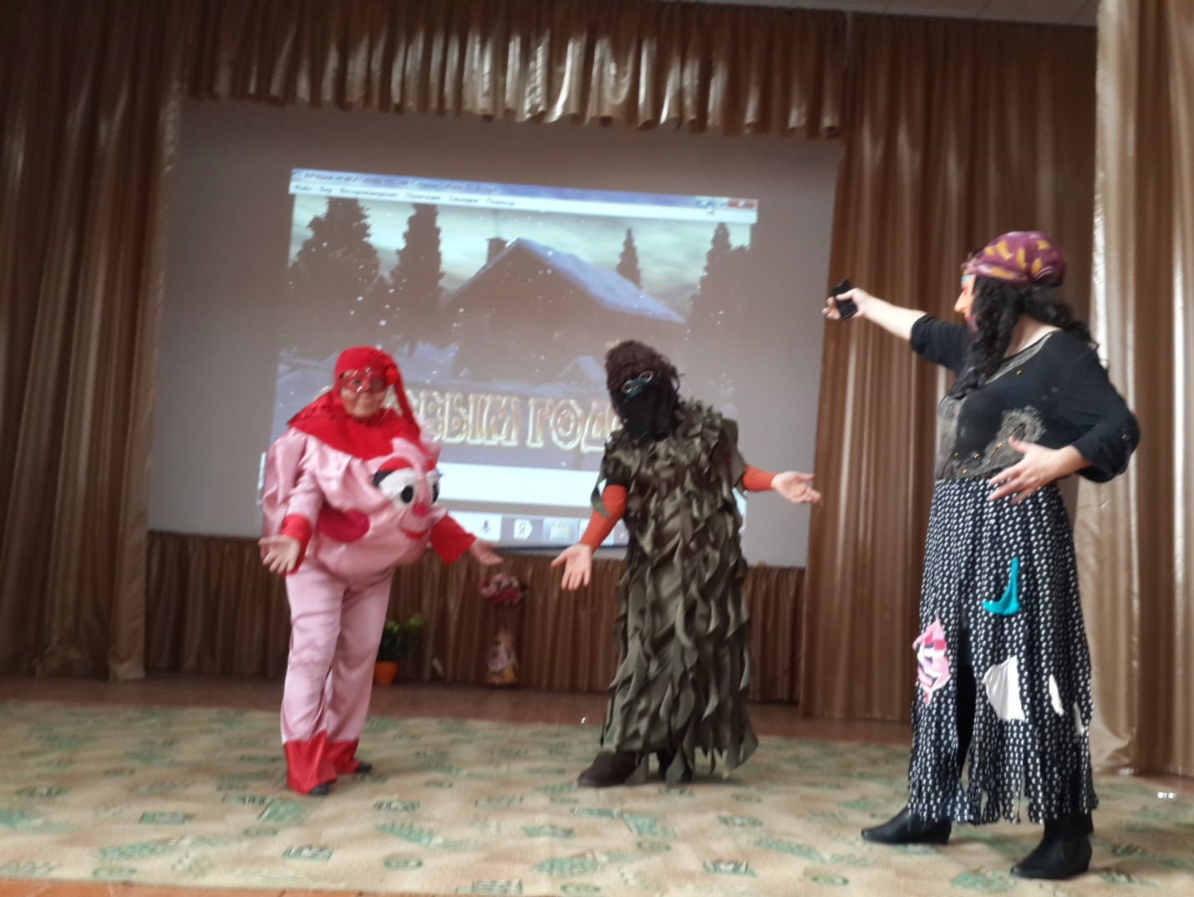

Новогодняя сказка для детей

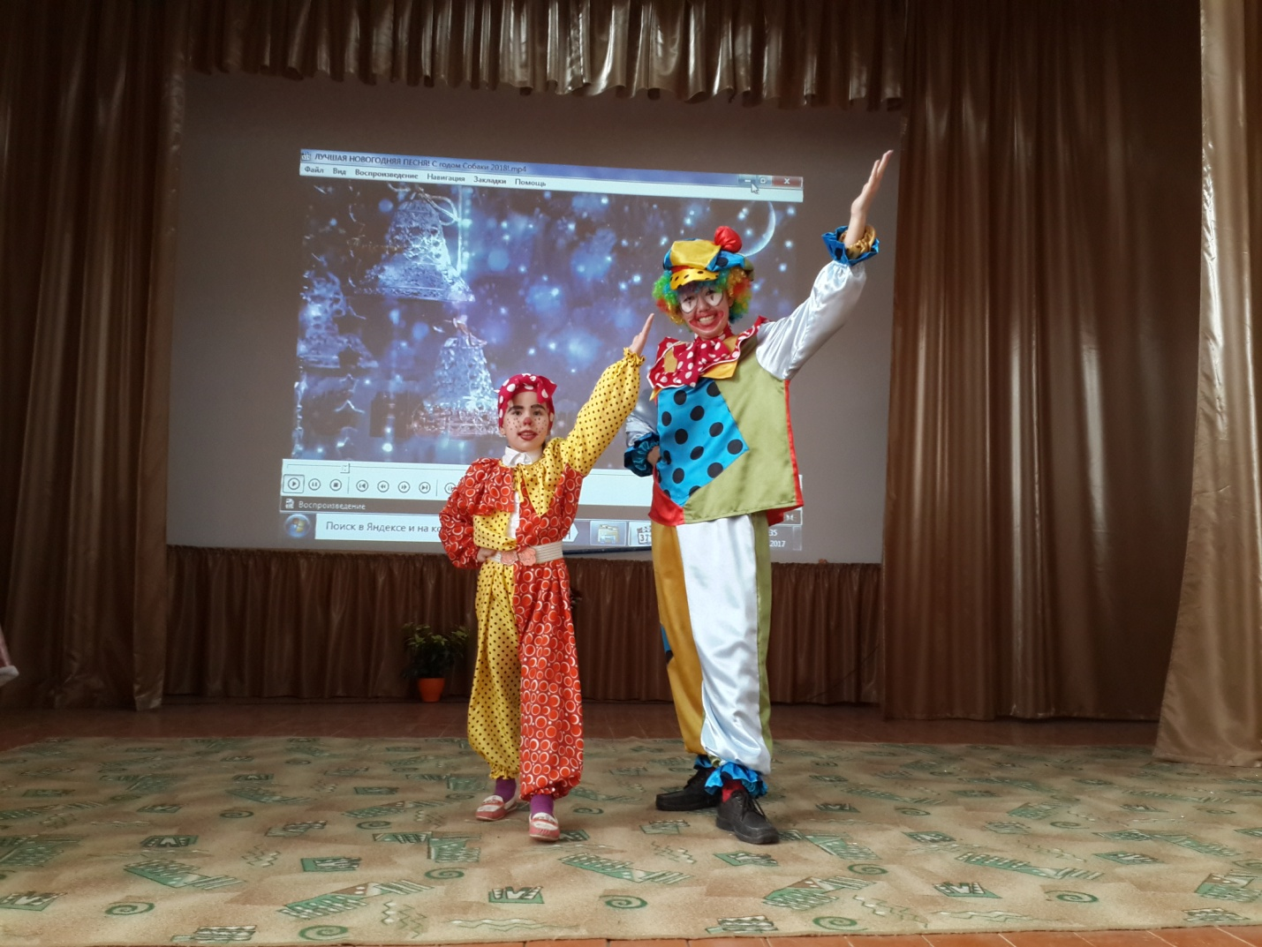

Вас приветствуют клоуны

Маша и Медведь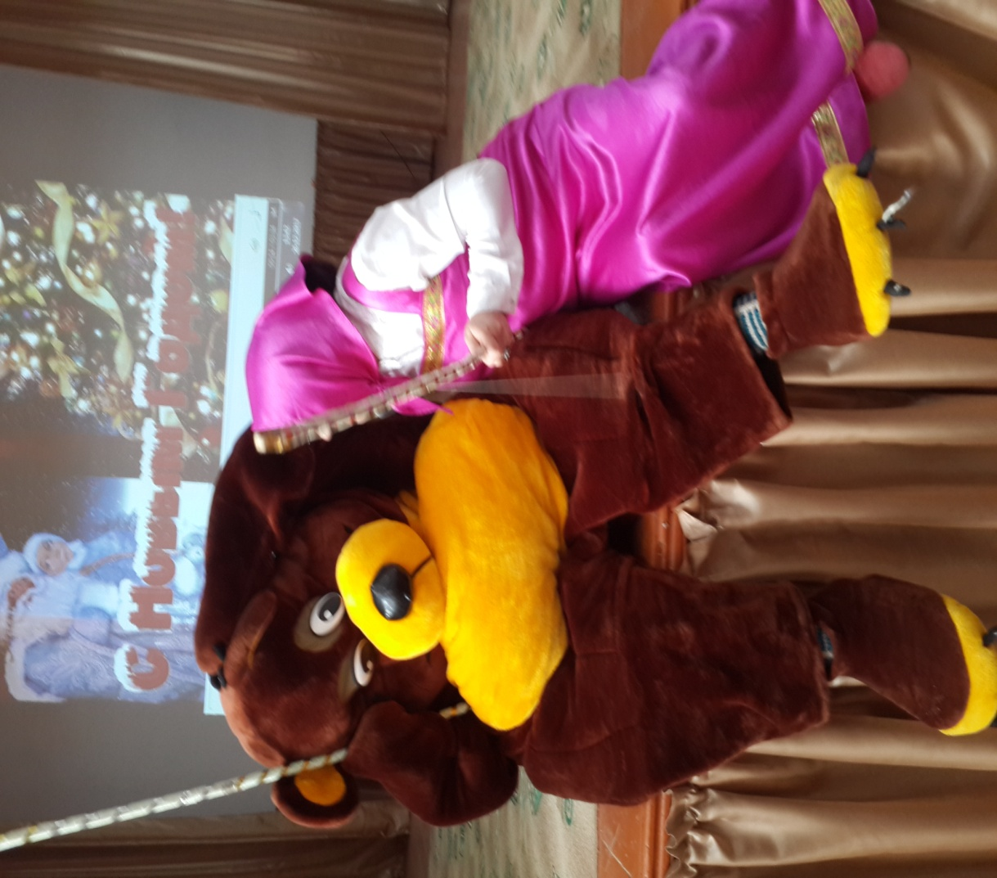

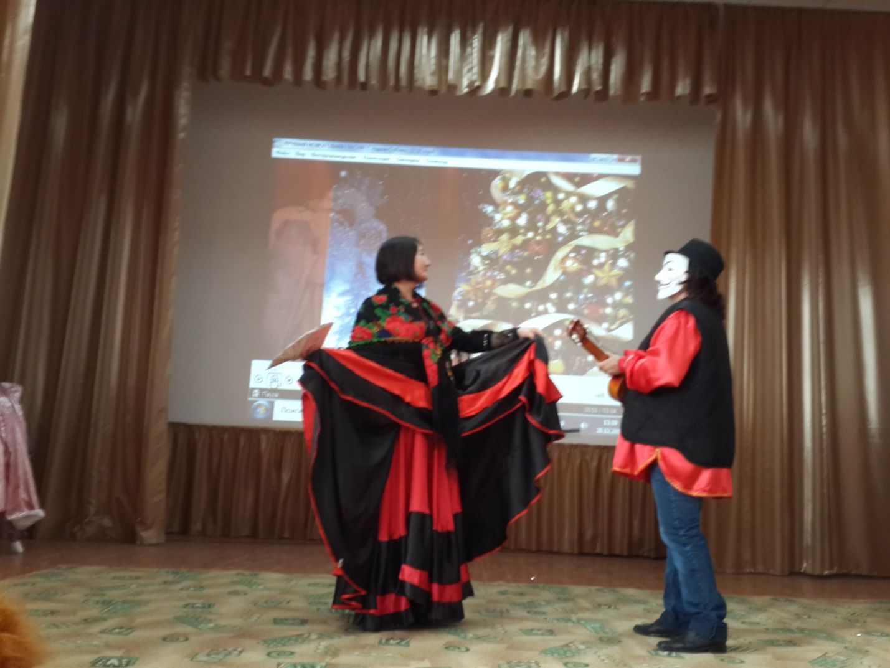

Цыганские мотивы

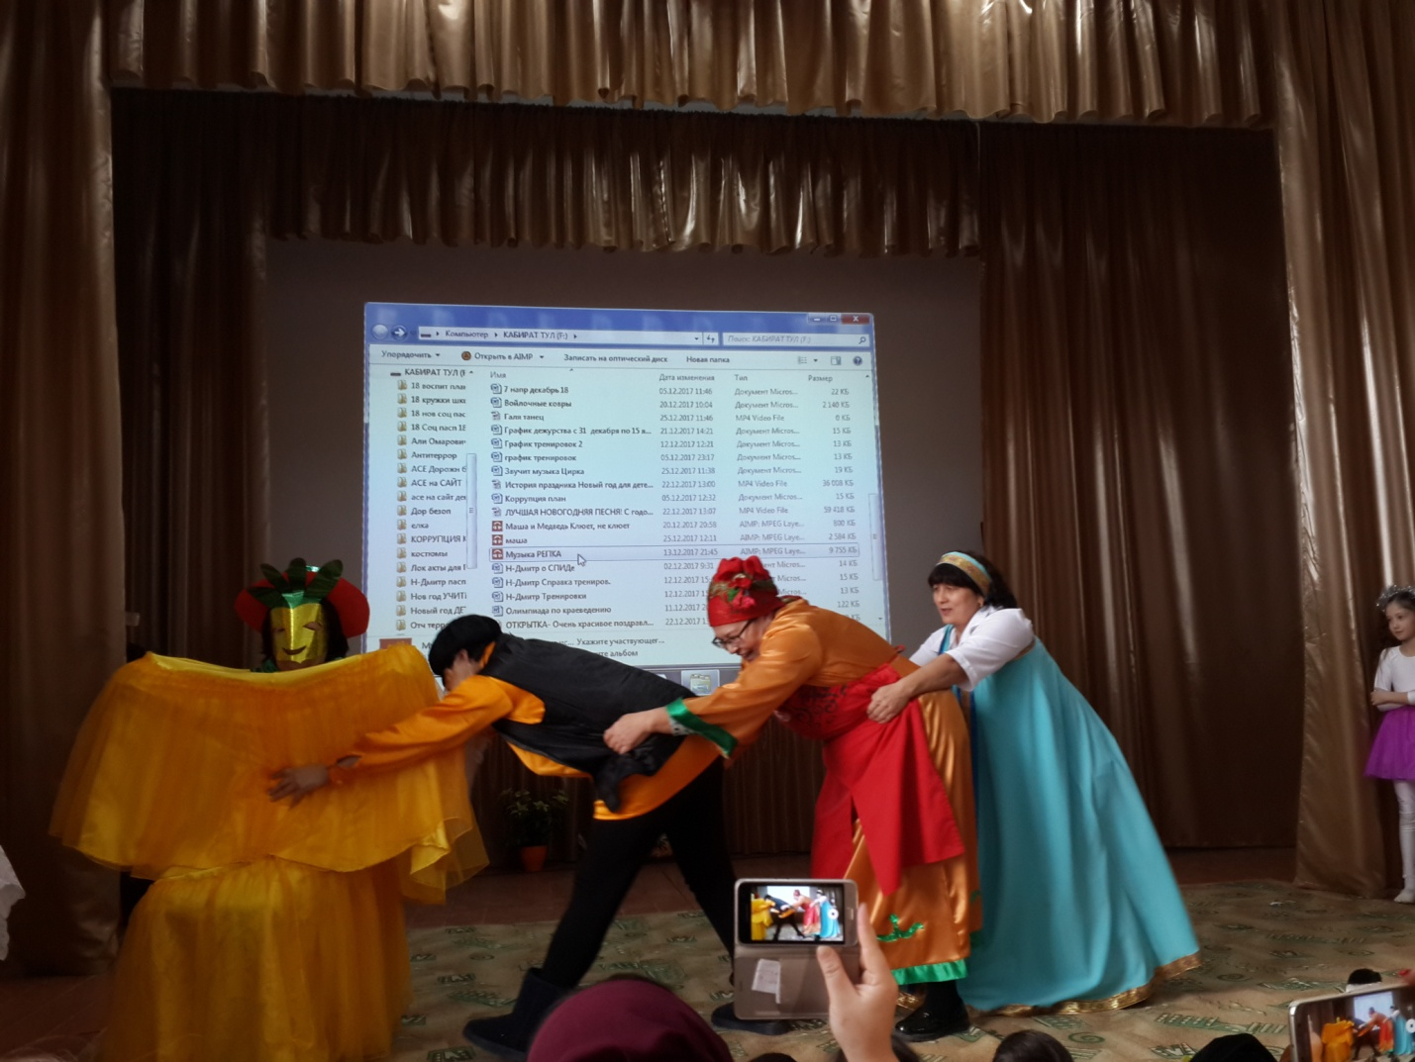

Сказка «Репка»

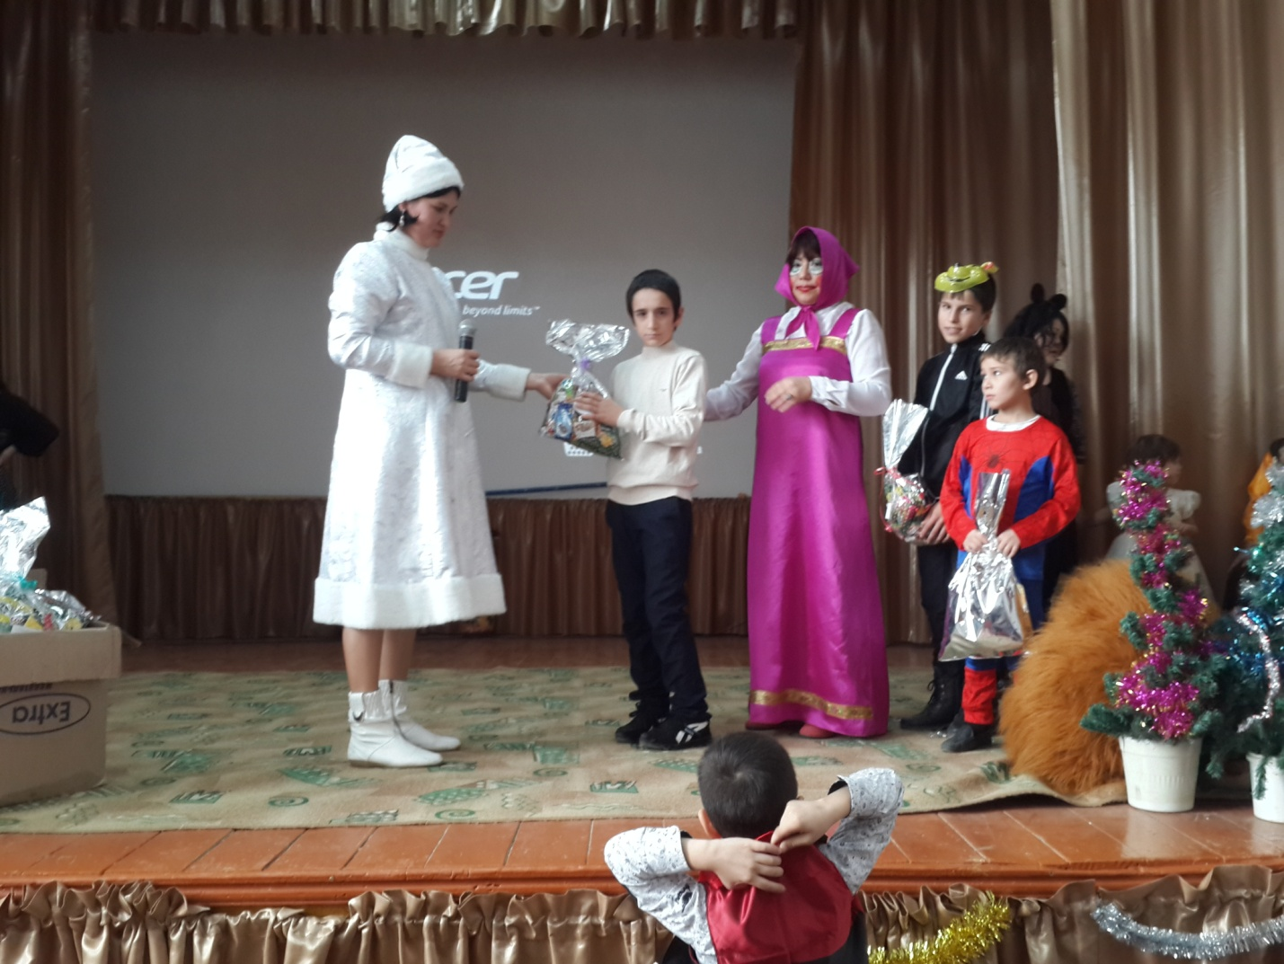

Вручение подарков остронуждающимся детям

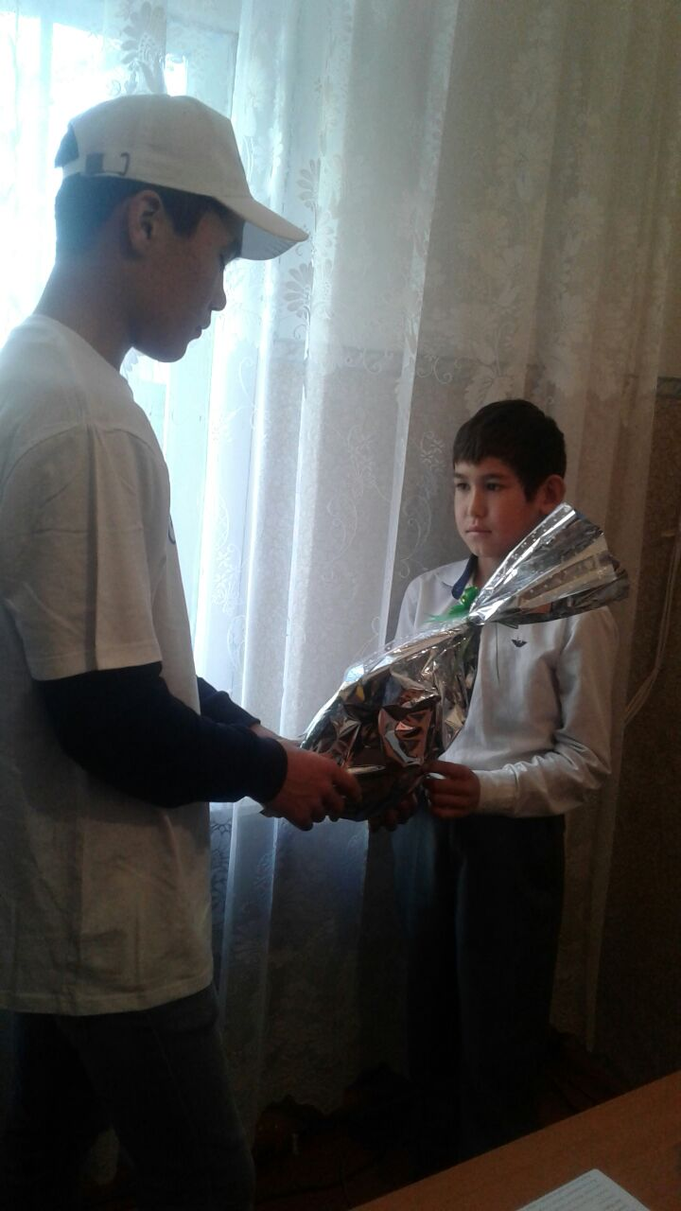

Пришли поздравить домой

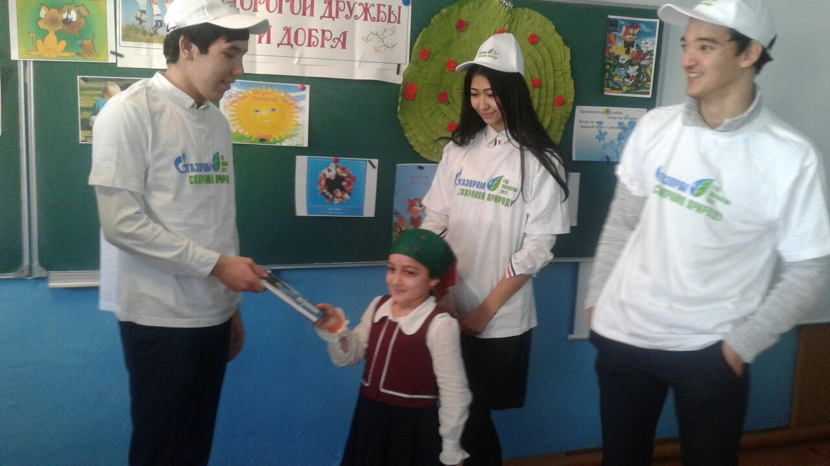

Памятные книги от волонтеров

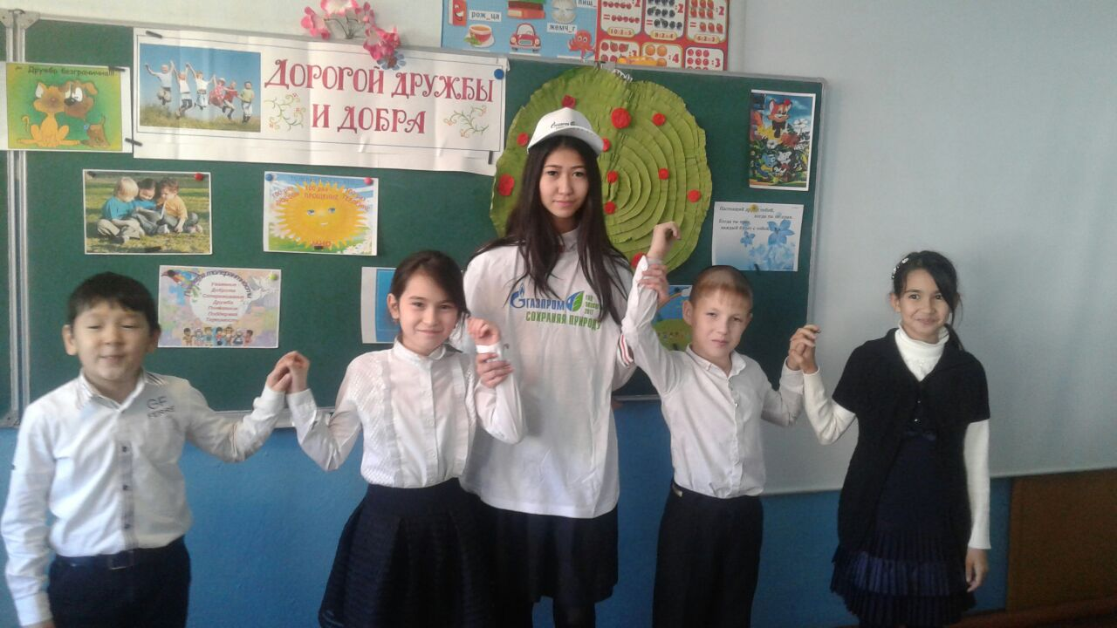

Всегда шагай дорогою Добра!

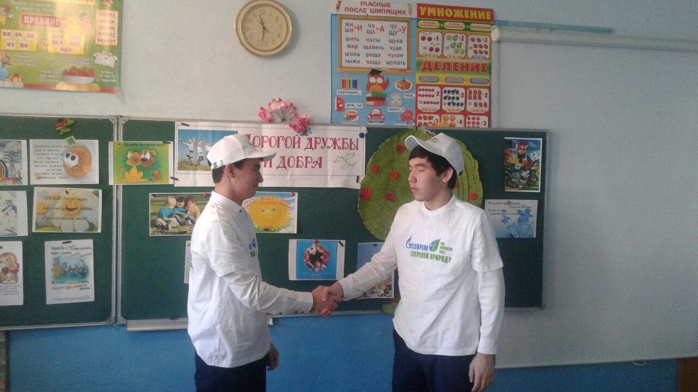

Урок доброты

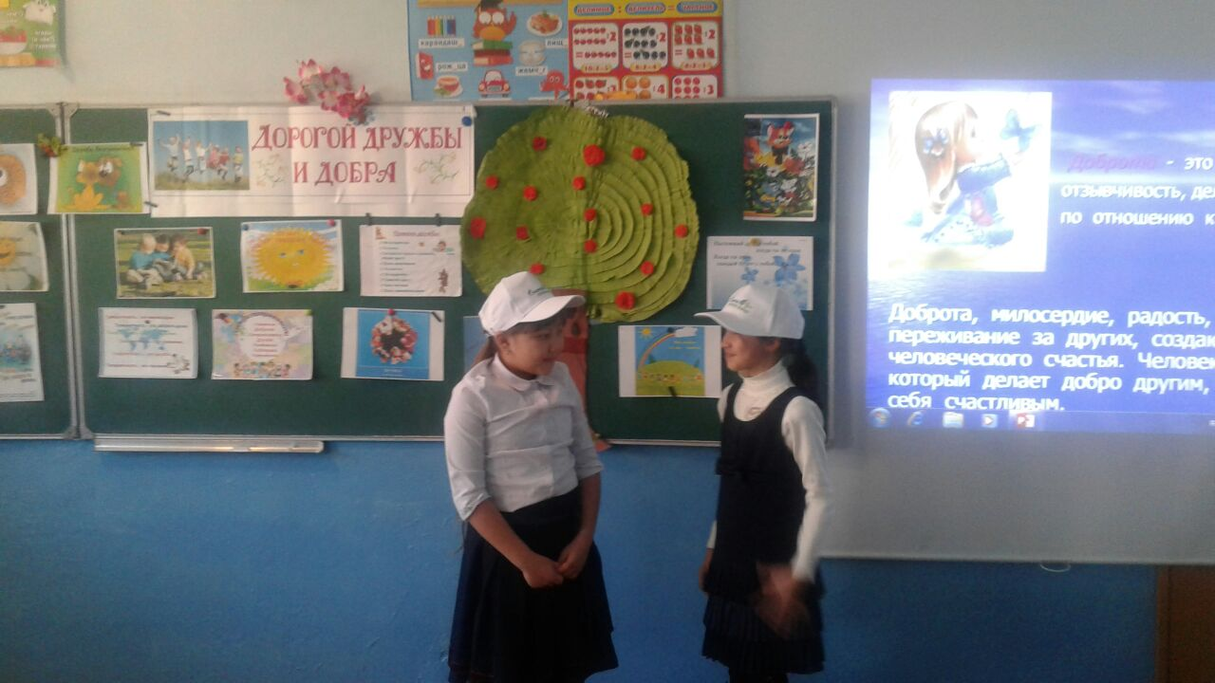

Урок Доброты

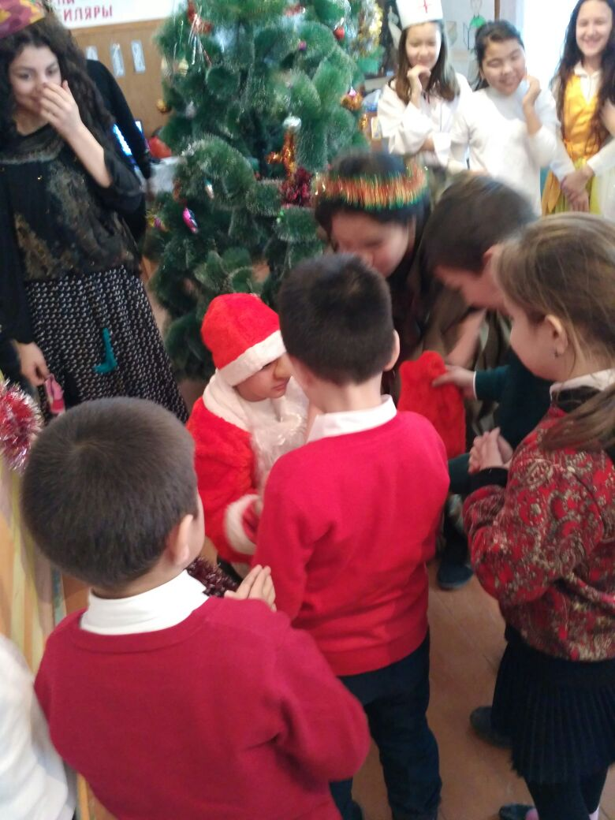

Знакомство со сказочными героями

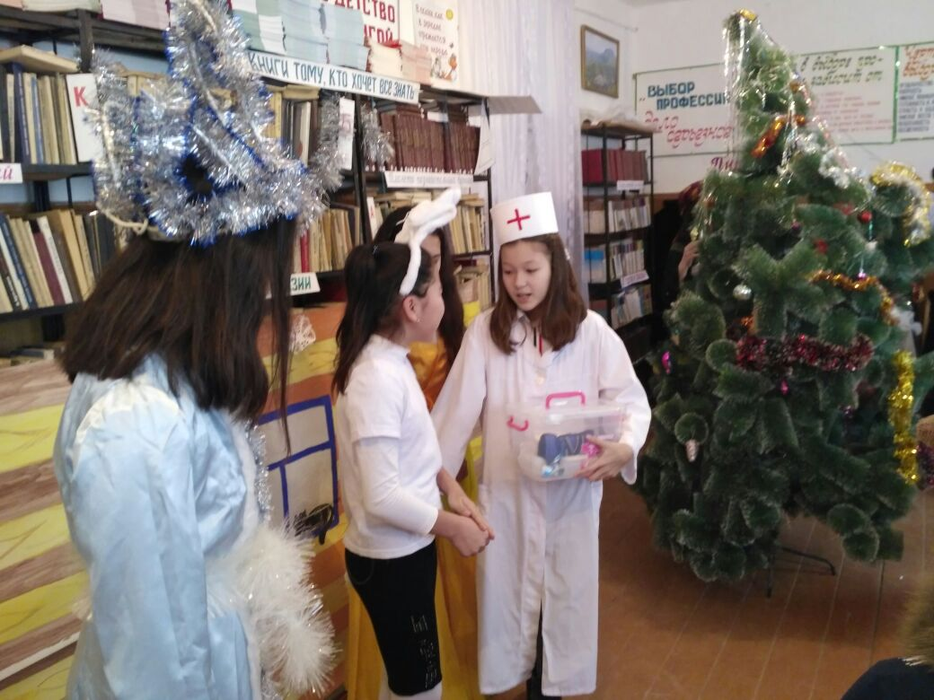

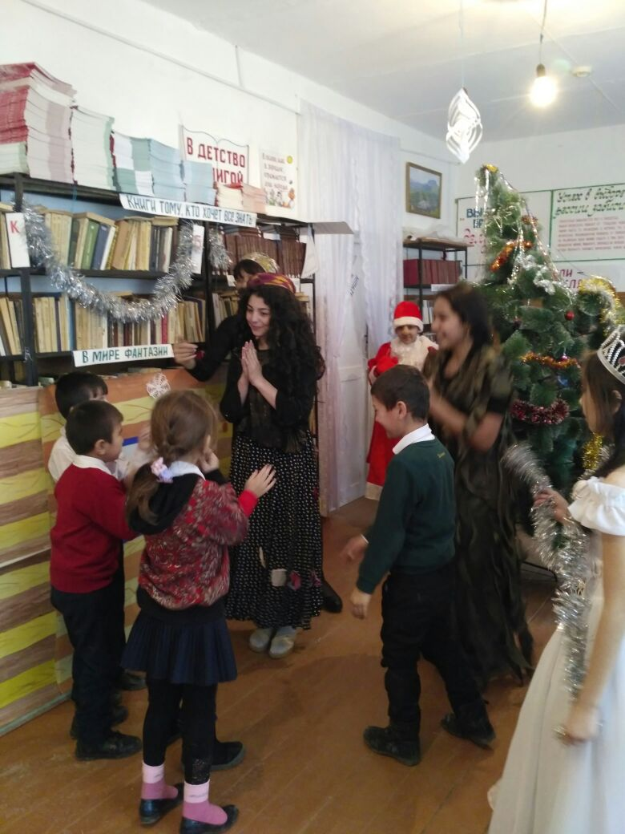

Новогодние игры